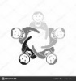

Aleksandra Turczyk
Temat: W jaki sposób dociera do nas łaska zbawienia?
a) Cel dydaktyczny: Ukazanie tego w jaki sposób dociera do nas łaska zbawienia, jak z niej korzystać i gdzie ma swoje źródła.
b) Cel wychowawczy: Zachęta do miłości wobec bliźniego oraz do korzystania z darów, które pomagają wzrastać człowiekowi w łasce.
Pomoce: Biblia, karteczki samoprzylepne, aneks 1, aneks 2, aneks 3, aneks 4, aneks 5, aneks 6, aneks 7, kilka kartek A4, długopisy,
 | Treść
               | - Wstęp - Modlitwa na rozpoczęcie spotkania  Animator rozpoczyna spotkanie od znaku krzyża, modlitwy do Ducha Świętego( znaną formułką lub własnymi słowami ).  Duchu Święty, proszę napełnij nas podczas tego spotkania darem rozumu i miłości. Niech to spotkanie wniesie w życie każdego z nas coś dobrego i poprowadzi nas ku drodze do świętości. Przez Chrystusa Pana naszego. Amen.  Animator wita wszystkich uczestników i po wprowadzeniu w atmosferę skupienia przechodzi do tematu spotkania.  2.Treść właściwa  - Widzieć  Animator przynosi na spotkanie karteczki samoprzylepne oraz dwie kartki A4 z napisami,,Czym jest dla mnie łaska?”( aneks 1 ) i „Czym jest dla mnie zbawienie?”( aneks 2 ). Uczestnicy spotkania mają za zadanie odpowiedzieć na postawione pytania i przekazać karteczki animatorowi.  Rozpoczniemy spotkanie od zadania dla was! Rozdam wam za chwilę karteczki na których napiszecie odpowiedzi lub jakieś słowa kluczowe na postawione pytania znajdujące się na kartkach.  Animator pokazuje i odczytuje pytania z aneksów.  Jeżeli już zapiszecie wasze pomysły proszę aby karteczki przylepić do kartek z pytaniami.  Animator daje chwilę czasu na zastanowienie się i zapisanie odpowiedzi – po zakończeniu pracy animator podsumowuje pracę uczestników:  Podsumujmy teraz wasze pomysły i skojarzenia dotyczące łaski oraz zbawienia.  Animator odczytuje odpowiedzi uczestników. ( łaska jest to pomoc udzielona nam przez Boga, pragnienie przynależności do Boga, miłość Pana Boga do człowieka, poświęcenie dla drugiego człowieka, pomoc drugiemu z własnej woli, Zbawienie- jedność z Bogiem, wybaczenie, miłość, ofiarowanie Jezusa na krzyżu ).  Podsumowanie : Łaska jest to pojęcie którym określamy rozległe działanie Boga względem człowieka. Najogólniej mówiąc: łaska jest sposobem okazywania przez Boga człowiekowi ogromnej miłości. Jest „pochyleniem się” Stwórcy nad ludzkimi potrzebami i cierpieniami. Podstawą Bożego działania względem człowieka jest zawsze miłość. Przy uszanowaniu ludzkiej wolności Bóg spieszy mu z pomocą, zabiegając o to aby jego wybory były właściwe i aby zamiast nieszczęścia sprowadzały prawdziwe szczęście.  Aby ocalić ludzkość przed śmiercią, Bóg zstąpił na ziemię w ciele jako Pan Jezus, by dokonać dzieła odkupienia, by dla człowieka zostać ukrzyżowanym, by być ofiarą [przebłagalną] za grzechy całej ludzkości i odpuścić ludziom ich grzechy raz na zawsze. To było „zbawienie” dla ludzi żyjących według prawa. Dlatego „zbawienie”, oznacza to, że ludzie, którzy grzeszą, nie będą już według prawa potępieni i skazani na śmierć, a ich grzechy zostaną odpuszczone dzięki ogromnej miłości Boga.  Kiedy już wiemy czym jest łaska i zbawienie to zastanówmy się zatem jak to połączyć? Co to jest łaska zbawienia? Jakie ma źródło? Czy jest nam potrzebna? Jak z niej korzystać? Właśnie na dzisiejszym spotkaniu odpowiemy sobie na te pytania. Zastanowimy się w jaki sposób Bóg obdarza nas łaską i jakie daje nam sposoby do korzystania z niej.  - Osądzić  Aby odpowiedzieć sobie na postawione wcześniej pytania niewątpliwie trzeba sięgnąć do źródła tego zagadnienia, czyli skąd tak naprawdę pochodzi łaska zbawienia, kto nam ją daje?  1.Łaska zbawienia Jezusa Ukrzyżowanego  Teraz podzielę was na 3 grupy ( animator dzieli uczestników ) i każda grupa ma za zadanie napisać odpowiedź na pytania :  -Jakie jest źródło łaski zbawienia? ( Chrystus ukrzyżowany, Bóg, miłość Boga)  Animator daje ok. 5 minut na zapisanie następnie zbiera kartki i odczytuje na głos odpowiedzi.  Dziękuję za wasze odpowiedzi. Teraz zobaczmy co na ten temat mówi nam Bóg w Piśmie Świętym . Wiemy, że Pismo Święte to Słowo Boże, które zostawił nam Stwórca, a zrobienie czegoś dla kogoś to też jest łaska. Samo Pismo Święte jest zatem łaską. Warto i w nim poszukać odpowiedzi na pytanie.  Animator prosi osobę,która odczyta poniższe fragmenty:  (Rz 5,8.9) „Bóg zaś okazuje nam swoją [miłość] przez to, że Chrystus umarł za nas, gdyśmy byli jeszcze grzesznikami. Teraz przez krew Jego zostaliśmy usprawiedliwieni”.  (Tt 3,4-7 ),,Gdy zaś ukazała się dobroć i miłość Zbawiciela, naszego Boga, do ludzi, nie ze względu na sprawiedliwe uczynki, jakie spełniliśmy, lecz z miłosierdzia swego zbawił nas przez obmycie odradzające i odnawiające w Duchu Świętym, którego wylał na nas obficie przez Jezusa Chrystusa, Zbawiciela naszego, abyśmy, usprawiedliwieni Jego łaską, stali się w nadziei dziedzicami życia wiecznego.”  Podsumowując wasze odpowiedzi i odpowiedź z Biblii mamy jasno powiedziane, że łaska zbawienia jest przekazana nam z Krzyża Chrystusowego. Pan Bóg jest tak miłosierny, że wydał swojego Syna - Jezusa Chrystusa, za nas – ludzi grzesznych, aby nas zbawił i każdy z nas otrzymał taka łaskę. Zatem jeżeli chcielibyśmy zdefiniować pojęcie łaski zbawienia to powiedzielibyśmy, że jest to po prostu ogromne miłosierdzie ze strony samego Boga. Jego wylewająca się miłość do nas nie ma granic i dzięki takiej łasce jesteśmy zbawieni w Jezusie Chrystusie.  2.Główne źródła łaski zbawienia płynącej z Krzyża Chrystusowego  Kiedy już wiemy skąd wypływa łaska zbawienia to warto zastanowić się w jaki sposób możemy uczestniczyć w owocach zbawienia?  Animator odczytuje przytoczony fragment:  ( Rz 1, 16-17) Bo ja nie wstydzę się Ewangelii, jest bowiem ona mocą Bożą ku zbawieniu dla każdego wierzącego, najpierw dla Żyda, potem dla Greka. W niej bowiem objawia się sprawiedliwość Boża, która od wiary wychodzi i ku wierze prowadzi, jak jest napisane: a sprawiedliwy z wiary żyć będzie.  Animator zaczyna prowadzić dyskusję z uczestnikami  Podsumowanie : Odpowiedź na to pytanie jest bardzo prosta. Aby człowiek uczestniczył w owocach zbawienia musi uwierzyć w Jezusa, naśladować Go i postępować według Ewangelii. Dzięki łasce Pana Boga stajemy się nowymi stworzeniami i możemy korzystać ze sposobów wzrastania w łasce.  3.Jak wzrastać w łasce? Modlitwa, sakramentalia, sakramenty  Uzyskaliśmy już dużo kluczowych informacji na temat dzisiejszego spotkania, które pomogą nam teraz w pełni zrozumieć i omówić najistotniejszy punkt naszego spotkania - mianowicie jak tak naprawdę wzrastać w łasce zbawienia otrzymanej od Pana Boga. Skupimy się na 3 sposobach z których trzeci sposób będzie sednem naszej pracy.  a)Modlitwa  Pierwszym sposobem jest modlitwa. Dzięki modlitwie możemy się niejako,,doładować”, otrzymujemy i wzrastamy w łasce w której światło będzie świecić nam jaśniej.  b)Sakramentalia  Drugim sposobem są sakramentalia. Warto więc zastanowić się:  -Co to są sakramentalia? (święte znaki, święte czyny, obrzędy w kościele, tradycje ).  Zatem sakramentalia są to znaki i czyny ustanowione przez kościół dla wzrastania w świętości.  Aby poznać jakie mamy sakramentalia przygotowałam dla was zadanie. Proszę abyście dobrali się w pary i każda para dostanie ode mnie karteczkę z napisanym jednym z sakramentaliów. ( Aneks 5- Uczestnicy dobierają się w pary oraz otrzymują od animatora karteczki). Waszym zadaniem będzie odegranie krótkiej scenki, dzięki której inni mają się dowiedzieć co mieliście zapisane na karteczce. ( Animator daje czas na przygotowanie się uczestnikom, a gdy wszyscy będą w pełni gotowi prosi poszczególne pary o odegranie przygotowanych scenek ) Proszę teraz aby odegrać swoje scenki. ( Po odegraniu i odgadnięciu wszystkich scenek animator dziękuje uczestnikom i podsumowuje wspólną pracę ).  Dziękuje bardzo za wasze zaangażowanie. Spisaliście się na medal ! Jak widzicie sakramentalia są dość różnorodne, co sprawia, że mamy wiele możliwości co do ich przyjmowania.  c)Sakramenty  Ostatnim sposobem – najistotniejszym - są sakramenty. Na początku chciałabym aby każdy z was na karteczkach samoprzylepnych, które zaraz otrzymacie zapisał odpowiedź na pytanie :  -Co to jest sakrament? ( Animator rozdaje karteczki, daje chwilę na zapisanie przez uczestników odpowiedzi i po zebraniu karteczek odczytuje odpowiedzi i podsumowuje pracę uczestników )  Przykładowe odpowiedzi : znak łaski, różne obrzędy w Kościele, dar Boży, obowiązek chrześcijanina  Podsumowanie : Jeżeli chcielibyśmy zdefiniować pojęcie sakrament to moglibyśmy powiedzieć, że jest to główny kanał, z którego wypływa do nas łaska. Sakramenty zostały ustanowione przez Chrystusa, jako pomoc w drodze do nieba.  Teraz ważnym elementem jest zastanowienie się jakie mamy sakramenty. Podzielę was na 3 grupy. ( animator dzieli uczestników) .Każda grupa dostanie ode mnie pewien fragment Pisma Świętego i waszym zadaniem będzie odgadnąć o jakim sakramencie jest mowa.  Animator rozdaje wcześniej przygotowane fragmenty każdej grupie( aneks 3). Po rozpoznaniu przez uczestników sakramentów animator prosi aby każda grupa krótko scharakteryzowała swoje sakramenty.  Proszę was teraz aby każda grupa krótko scharakteryzowała swój sakrament.  Animator daje chwilę czasu na wykonanie zadania, po scharakteryzowaniu przez grupy sakramentów podsumowuje wraz z nimi pracę.  Przykładowe odpowiedzi:  1. Chrzest - pierwszy, najpotrzebniejszy sakrament podczas którego zmywa się z dziecka grzech pierworodny i czyni dzieckiem i przyjacielem Pana Boga.  2. Bierzmowanie - Duch Święty umacnia chrześcijanina aby wiarę swoją mężnie wyznawał, bronił jej i według niej żył. Podczas tego sakramentu przyjmujemy dary ducha świętego  3. Eucharystia czyli najświętszy sakrament, podczas którego przemienia się wino i chleb w ciało i krew Chrystusa.  4. Pokuta - wewnętrzna przemiana człowieka, który pod wpływem Ducha Świętego odwraca się od grzechów a zwraca się do życia z Bogiem.  5. Namaszczenie chorych - Chrystus włącza chorego w swoją mękę, odpuszcza grzechy i udziela choremu szczególnych łask.  6. Kapłaństwo - Jezus Chrystus daje władzę powołanym przez Siebie do składania ofiary Mszy Świętej, udzielania sakramentów i łaskę do godnego jej wykonywania.  7. Małżeństwo - połączenie dwojga ludzi świętym węzłem małżeńskim, nierozerwalnym i ustanowionym przez Boga.    Dziękuję za wasze bardzo dobre odpowiedzi. Spisaliście się na medal!  Kiedy już dowiedzieliśmy się czym jest sakrament ogólnie oraz przybliżyliśmy po krótce każdy z siedmiu sakramentów chciałabym abyście wykonali kolejne zadanie. Za chwilę pokażę wam,,oś czasu sakramentów”. ( Animator pokazuje oś czasu- aneks 6 )Waszym zadaniem będzie uzupełnienie tejże osi wpisując w poszczególnych miejscach nazwy sakramentów.  Poprawne odpowiedzi:  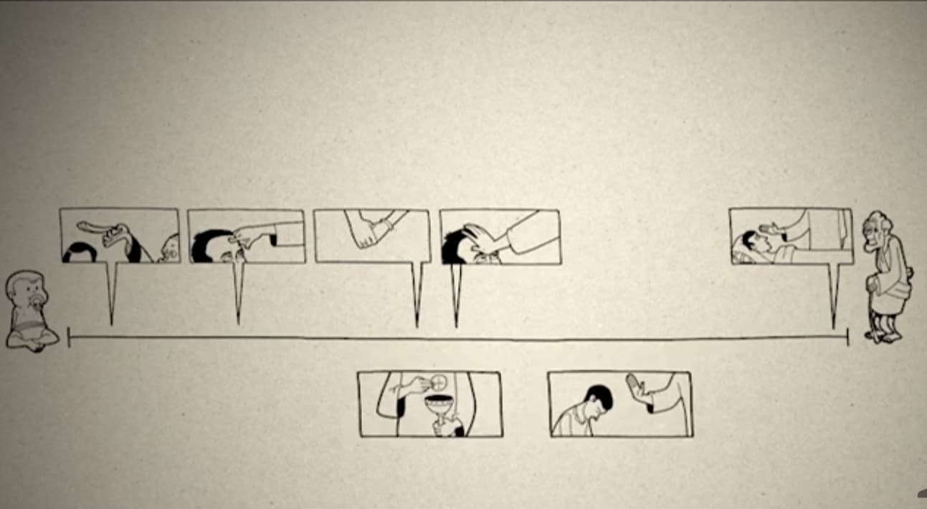  Kapłaństwo  Małżeństwo  Spowiedź  Namaszczenie chorych  Eucharystia  Bierzmowanie  Chrzest  Animator daje czas uczestnikom na zapisanie odpowiedzi a po sprawdzeniu osi czasu dziękuje za odpowiedzi i podsumowuje pracę.  Dziękuje bardzo za wykonanie zadania! Podsumowując naszą oś czasu można stwierdzić, że sakramenty towarzyszą nam przez całe życie. Wraz z chrztem zaczyna się nasze życie dziecka Bożego. W chrzcie otrzymujemy łaskę uświęcającą. Bierzmowanie jest wzmocnieniem dla chrześcijanina, który ma być żołnierzem i świadkiem Chrystusa, dzięki temu jest gotowy do szerzenia wiary. Eucharystia jest pokarmem dla duszy człowieka. Umacnia nasze całe życie i jednoczy nas z Chrystusem. Spowiedź to stawienie czoła grzechom, uzdrowienie nas po utracie łaski i umocnienie do walki z grzechem w przyszłości. Kapłaństwo i małżeństwo pomagają nam w konkretnym powołaniu życiowym, umacniają nas do życia we wspólnocie. Namaszczenie chorych jest uzdrowieniem i umocnieniem dla naszej duszy, przygotowuje na trudną, może i ostatnią podróż naszego życia .  - Działać  Na podsumowanie przygotowałam dla was obrazek ( aneks 4), który podsumowuje naszą dzisiejszą pracę.  Animator pokazuje obrazek i pyta uczestników co widzą, jak można scharakteryzować obrazek  -Co widzicie na obrazku? Co on przedstawia? ( przedstawia siedem sakramentów w sercu, serce z sakramentami )  Waszym zadaniem będzie zatytułowanie obrazka w oparciu o informacje, które zostały przez was zdobyte na dzisiejszym spotkaniu .( sakramenty mocą miłości Boga, Serce Boga źródłem naszego życia, ) Później przejdziemy do słownego podsumowania, waszych wniosków oraz zadam wam ostatnie kluczowe pytania. ( animator daje czas na zatytułowanie, dziękuje uczestnikom za wykonanie pracy i rozpoczyna dyskusję )  Teraz chciałabym was zapytać jak jest w waszym życiu z sakramentami? Czy korzystacie z tej łaski Boga czy może raczej jej unikacie? Bo tak naprawdę skoro dzięki nim możemy przyjmować łaskę z Krzyża Chrystusowego to warto z nich korzystać. Czy czasem np. nie jest tak że mogę iść do spowiedzi i mam grzech ciężki a czekam na pierwszy piątek? Czy staram się przyjmować Pana Jezusa jak najczęściej w sakramencie Eucharystii? ( dyskusja pomiędzy uczestnikami )  Pamiętajcie, że ta rozmowa niejako powinna nam uświadomić, że sakramenty są kluczowe w naszym życiu. Obok modlitwy oraz sakramentaliów możemy wzrastać dzięki nim w łasce. Dzięki temu, że je przyjmujemy wszystkie te dary– pochodzące z miłosierdzia Pana Boga, prowadzi do tego że możemy przekazywać Jego Miłość dalej- do bliźniego. Czy na wzór Jezusa jesteśmy w stanie poświęcić czas bliźniemu, pomóc mu i zatroszczyć się o niego? Zastanówmy się nad tym. Módlmy się za takie osoby i starajmy się być dla ludzi tak jak zrobił to Jezus Chrystus na krzyżu.  - Hasło spotkania  Łaską bowiem jesteście zbawieni. (Ef 2, 8)    - Piosenka spotkania  ,,Jezus daje nam zbawienie”  - Zadanie apostolskie  Modlitwa za bliźniego przez kolejny tydzień.  - Modlitwa na zakończenie  Panie Jezu, dziękujemy ci za to, że dzięki tobie możemy korzystać z łaski zbawienia.. Dziękujemy za Twoją bezinteresowną miłość do nas. Prosimy Cię o to abyś nas uczył jak dobrze przyjmować twoją łaskę w postaci sakramentów. Pozwól nam dzielić się miłością z innymi i czerpać z tego nieustanną radość i chęć do dalszego działania. Amen.


Aneks 1:
Czym jest dla mnie łaska?

Aneks 2:
Czym jest dla mnie zbawienie?

Fragmenty potrzebne do sakramentów ( aneks 3)
CHRZEST
,,Sam zaś Jan nosił odzienie z sierści wielbłądziej i pas skórzany około bioder, a jego pokarmem była szarańcza i miód leśny. Wówczas ciągnęły do niego Jerozolima oraz cała Judea i cała okolica nad Jordanem. 6 Przyjmowano od niego chrzest w rzece Jordan, wyznając przy tym swe grzechy.’’ (Mt 3, 4-6)
BIERZMOWANIE
"Kiedy Apostołowie w Jerozolimie dowiedzieli się, że Samaria przyjęła słowo Boże, wysłali do niej Piotra i Jana, którzy przyszli i modlili się za nich, aby mogli otrzymać Ducha Świętego. Bo na żadnego z nich jeszcze nie zstąpił. Byli jedynie ochrzczeni w imię Pana Jezusa. Wtedy więc wkładali (Apostołowie) na nich ręce, a oni otrzymywali Ducha Świętego" (Dz 8, 14-17)
EUCHRYSTIA
„Jezus wziął chleb i odmówiwszy błogosławieństwo, połamał i dał uczniom, mówiąc: »Bierzcie i jedzcie, to jest Ciało moje«. Następnie wziął kielich i odmówiwszy dziękczynienie, dał im, mówiąc: »Pijcie z niego wszyscy, bo to jest moja Krew Przymierza, która za wielu będzie wylana na odpuszczenie grzechów«” (Mt 26, 26-28)
POKUTA
„Odwróć się od swego grzechu i proś Pana, a może Ci odpuści” (Dz 8,22)
NAMASZCZENIE CHORYCH
"Choruje ktoś wśród was? Niech sprowadzi kapłanów Kościoła, by się modlili nad nim i namaścili go olejem w imię Pana. A modlitwa pełna wiary będzie dla chorego ratunkiem i Pan go podźwignie, a jeśliby popełnił grzechy, będą mu odpuszczone" ( Jk 5, 14-15)
KAPŁAŃSTWO
„Oto powiadam wam: Tu jest coś większego niż świątynia” (Mt 12,6)
MAŁŻEŃSTWO
Dlatego to mężczyzna opuszcza swego ojca i matkę swoją i łączy się ze swą żoną tak ściśle, że stają się jednym ciałem. (Rdz 2, 24)

Aneks 4:

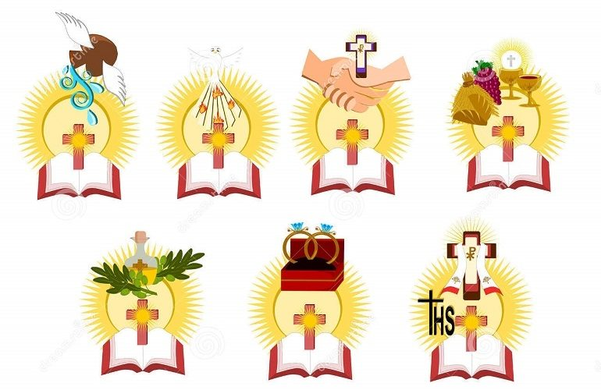
poświęcanie przedmiotów | błogosławieństwa | czynienie znaku krzyża | czynienie znaku krzyża
namaszczenie | posypanie popiołem | nakładanie rąk | Egzorcyzmy
poświęcanie przedmiotów | błogosławieństwa | czynienie znaku krzyża | posypanie popio-łem
nakładanie rąk | Egzorcyzmy | namaszczenie | nakładanie rąk

Aneks 5
Aneks 6:
Oś czasu sakramentów

